طابعة HP LaserJet Enterprise MFP M430f‎ متعددة المهام (3PZ55A)

تسوّق

الطابعة المزوّدة بالأمان الديناميكي. تم تصميم هذه الطابعة لتعمل فقط مع الخراطيش المزودة بشريحة جديدة أو مُعاد استخدامها من HP، وهي تستخدم تدابير الأمان الديناميكي لحظر الخراطيش التي تستخدم شريحة من غير صنع HP. وستحافظ تحديثات البرامج الثابتة الدورية على فعالية هذه التدابير وستحظر الخراطيش التي كانت تعمل سابقًا. تسمح شريحة مُعاد استخدامها من HP باستعمال الخراطيش المُعاد استخدامها وتصنيعها وتعبئتها. ستجد مزيدًا من المعلومات على: http://www.hp.com/learn/ds

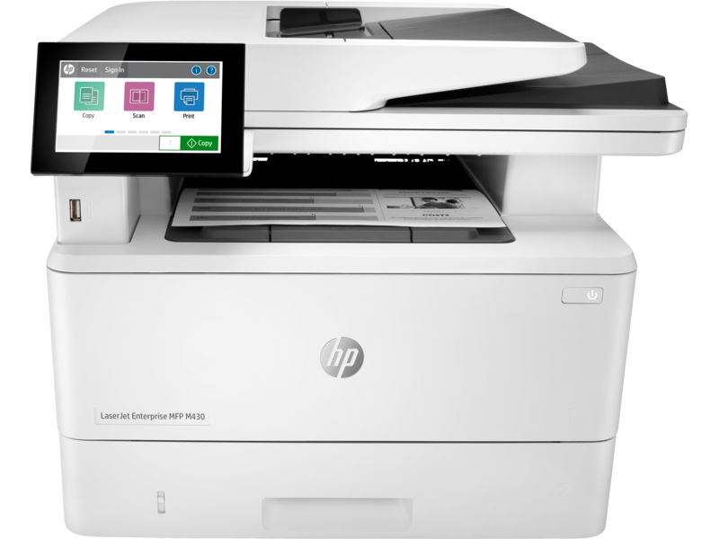



سهولة الاستخدام والإدارة

يمكنك إعداد فِرق العمل لتحقيق النجاح بدون تحمل أعباء إضافية. ساعد الموظفين على إنجاز مهام العمل أينما كانوا، وفي نفس الوقت امنح فريق تكنولوجيا المعلومات التحكم الذي يحتاج إليه على مستوى أسطول الأجهزة، وذلك باستخدام طابعة متعددة المهام صغيرة الحجم ومصممة للاستخدام والإدارة بسهولة.

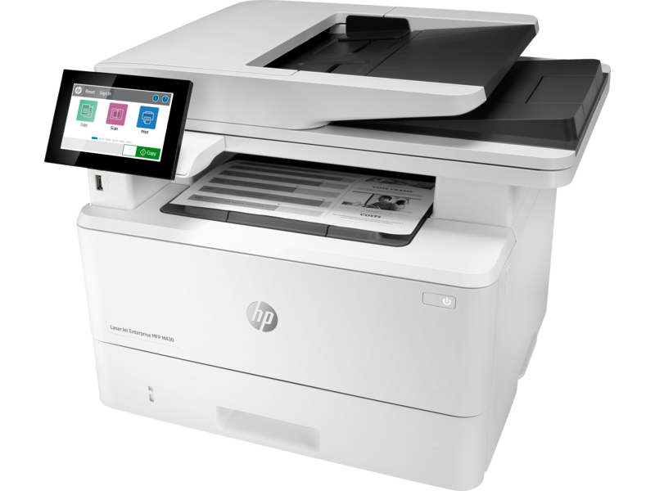

الطباعة الأكثر أمانًا من HP 1

تتميز طابعات HP بأمان استثنائي 1 لأنها دائمًا على أهبة الاستعداد، وتوقف التهديدات باستمرار بينما تتكيف مع التهديدات الجديدة. يمكن لطابعات HP إصلاح نفسها تلقائيًا من الهجمات؛ لئلا يضطر قسم تكنولوجيا المعلومات إلى التدخل دائمًا.

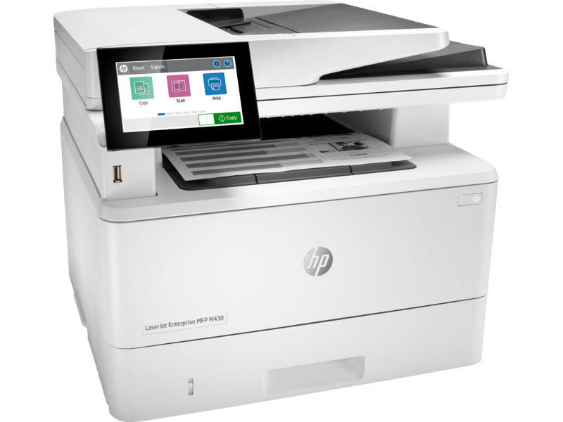

إنتاجية عالية لتعزيز قدرات فرق العمل

تمتع ببساطة التعاون والإنتاجية باستخدام طابعة متعددة المهام عصرية التصميم وعالية الكفاءة تدعم طريقة عمل المستخدمين في هذه الأيام التي تتسم بالسرعة والمرونة والاتصال المستمر. اطبع النصوص الواضحة والصور الدقيقة التي تحتاجها المؤسسة لتعبر عن طابعها الاحترافي في كل يوم، بالإضافة إلى أنه يمكنك إجراء المسح الضوئي والنسخ بمنتهى سهولة.

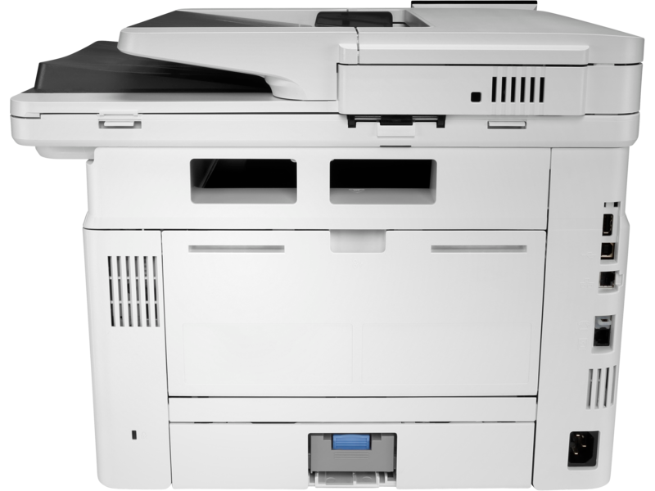

تعبر الاستدامة عن ذكاء العمل

يتجسد المعنى الحقيقي للأعمال في إدارة الموارد، وإيجاد عوامل الكفاءة والفعالية مسؤولية يتحملها الجميع. صُممت هذه الطابعة متعددة المهام الصغيرة للاستخدام منخفض الطاقة، وذلك بهدف مساعدة الأشخاص على إكمال المهام بسرعة مع ترشيد الاستهلاك قدر الإمكان.

المواصفات الفنية

* أدوات الاتصال، قياسية:

منفذا Hi-Speed USB 2.0 مضيفان؛ منفذ Hi-Speed USB 2.0 واحد لتوصيل الأجهزة؛ منفذ شبكة Gigabit Ethernet 10/100/1000T واحد؛ منفذ فاكس

* إمكانية الطباعة أثناء التنقل:

HP ePrint; Apple AirPrint™‎؛ حاصلة على اعتماد Mopria™‎؛ الطباعة عن طريق تقنية Wi-Fi® Direct؛ الطباعة باللمس عن طريق تقنية الاتصالات قريبة المدى؛ PrinterOn Print

* دورة التشغيل (شهريًا، A4‏):

حتى 100,000 صفحة

* دورة التشغيل (شهريًا، ورق رسائل‏):

Up to 100,000 pages